Dette faktaark indeholder data og viden om det ulovlige marked og hvilke tendenser der gør sig gældende i det ulovlige forbrug. Her findes en oversigt over en række informationer, som stammer fra forskellige kilder. Ved brug af data, skal der henvises til de originale rapporter.

**Dansk Erhverv**

Dansk Erhverv har i foråret 2020 foretaget analysen *”Ulovlig streaming og download i Danmark i 2020*” med henblik på at afdække danskernes adfærd, når de streamer og downloader ulovligt indhold på nettet. Analysen kan hentes i sin helhed på [Dansk Erhverv](https://www.danskerhverv.dk/politik-og-analyser/analyser/ulovlig-streaming-og-download-i-danmark-i-2020/)s hjemmeside. Herunder har vi fremhævet analysens hovedfindings:

Hovedtal for danskere (18+ årige):

* **12%** har downloadet eller streamet ulovligt indhold indenfor de seneste 12 måneder
* **34%** har på et tidspunkt i deres liv downloadet eller streamet ulovligt indhold
* **41%** ønsker mere information om, hvordan man vurderer om en indholdstjeneste er lovlig eller ulovlig
* **43%** af dem som har forbrugt ulovligt indenfor de seneste 12 måneder, efterspørger mere information om lovlige og ulovlige sider
* **44%** mener, at det er en god idé at tilføre politiet flere ressourcer til at bekæmpe sider, som tilbyder ulovligt indhold
* **85%** af dem som har forbrugt ulovligt indhold indenfor de seneste 12 måneder, har streamet eller downloadet film og serieepisoder ulovligt
* **80%** vurderer, at download af ulovlig kopieret indhold er uacceptabelt
* **69%** vurderer, at streaming af ulovlig kopieret indhold er uacceptabelt

Hovedtal for de 18-29-årige i Danmark:

* **41%** har downloadet eller streamet ulovligt indhold indenfor de seneste 12 måneder. I 2018 var andelen på **28%,** der er således en markant stigning i andelen, der har forbrugt ulovligt indhold indenfor de seneste 12 måneder
* **76%** har på et tidspunkt i deres liv downloadet eller streamet ulovligt indhold
* **48%** savner mere oplysning om, hvordan man vurderer om en indholdstjeneste er lovlig eller ulovlig

Data er indsamlet i februar 2020 og er baseret på en stikprøve på ca. 2.000 danskere.

**MediaVision**

Analysefirmaet MediaVision har i foråret 2022 gennemført den årlige ”Nordic Piracy” undersøgelse, som indeholder en kortlægning af danskernes forbrug af ulovlig streaming og download at film og tv-serier. Undersøgelsen blev udført i aldersgruppen 15-74-årige og gav blandt andet følgende resultater:

Hovedtal for forbruget i Danmark:

* **13%** af de 15-74-årige har streamet eller downloadet ulovlige film eller serier i den seneste måned. Det svarer til **580.000** danskere.
* **40%** af det ulovlige indhold er danskproduceret
* **38%** af dem som forbruger film og serier ulovligt, benytter en VPN[1] til at tilgå ulovlige tjenester
* **36%** af dem som forbruger film og serier ulovligt benytter en alternativ DNS[2] som derved giver dem mulighed for at tilgå blokerede sites

Data er indsamlet i marts 2022 og er baseret på svar fra 1.400 respondenter.

**SimilarWeb**

Tal fra dataleverandøren SimilarWeb viser, at danskerne i 2021 har besøgt ulovlige tjenester ca. 10 millioner gange månedligt, og der ses et gennemsnitligt stabilt niveau af besøgende gennem året 2021.



I løbet af 2021 har der været mindre udsving i besøgende til de ulovlige hjemmesider. Særligt bemærkes en mindre pukkel hen over sommermånederne. Dette er ikke helt atypisk, sammenholdt med data fra tidligere år.

Overordnet set er der et fald på 21% i antallet af besøg på ulovlige sider mål fra 1. januar til 31. januar. Dette kan hænge sammen med, at et stigende antal brugerne som benytter lovlige platforme som Facebook og YouTube til at se ulovligt indhold jf. Mediavision. Dog er der fortsat mange som besøger ulovlig hjemmesider.

**Risici i cyberspace**

Når man bevæger sig rundt på internettet, kan man risikere at blive udsat for en række farer. Der er flere forskelige risici, hvor de mest prominente er koblet til malware og hackerangreb. Risikoen for disse er betydelig større på de ulovlige dele af internettet. Ifølge en rapport fra Digital Citizen Alliance sætter **1 en ud af 3** hjemmesider, som tilbyder ulovligt indhold, dig i risiko for malware. Dette er markant højere end på de lovlige sider.

Professor i cybersikkerhed ved Aalborg Universitet, Jens Myrup Pedersen, fortæller i en artikel på dr.dk (se herunder), at malware kan gemme sig i den fil man downloader, når man henter film og serier ulovligt. Han fortæller ligeledes, at virussen kan ligge i alt fra pop-op vinduer til apps og plug-ins, der bruges til at forbruge det ulovlige indhold. Dette er alvorligt da hackeren gennem malware, kan få adgang til privat indhold som billeder og kreditkortoplysninger, mens det samtidigt også kan lede til overvågning eller omdirigering af ens computer. Det kan betyde tyveri af penge, men også afpresning på baggrund af privat indhold. I kraft af at hackeren ikke ønsker at offeret kender til deres tilstedeværelse, er malwaren ofte meget svær at opdage.

Kilder:

<https://www.dr.dk/nyheder/viden/teknologi/vi-har-netflix-hbo-og-disney-alligevel-ser-danskerne-hvert-aar-19-millioner>

<https://www.digitalcitizensalliance.org/clientuploads/directory/Reports/digitalbait.pdf>

<https://www.digitalcitizensalliance.org/clientuploads/directory/Reports/Trouble-in-Our%20Digital-Midst%20Report-June-2017.pdf>

**RettighedsAlliancen – Blokering af hjemmesider med ulovligt indhold**

Et centralt element i bekæmpelse af ulovlig streaming og download, og en af grundstenene i RettighedsAlliancens arbejde med bekæmpelse af det ulovlige forbrug, er et samarbejde med Teleindustrien (TI) og dens medlemmer, der udgør størstedelen af de danske internetudbydere. TI har underskrevet en Code of Conduct, som indebærer at TI’s medlemmer blokerer danskernes adgang til tjenester, der er dømt ulovlige.

Blokeringen effektueres gennem et blokeringsskilt, hvor der henvises til ShareWithCare.dk og Filmfinder.dk, hvor brugeren kan finde lovlige steder at se film og serier.

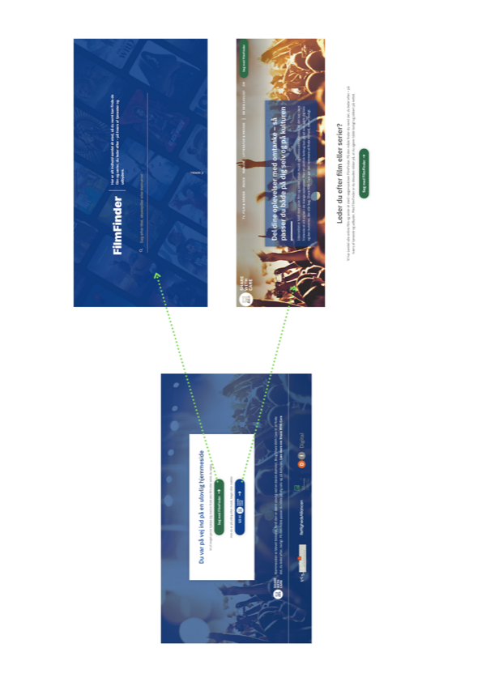

Blokeringerne dækker over 95 procent af alle danske internetbrugere og i alt er foreløbigt mere end 600 domæner, der giver adgang til ulovligt indhold blevet blokeret.

Data viser, at en blokering af en ulovlig hjemmeside sænker trafik på den pågældende side med gennemsnitlig **73%,** og blokeringerne har derfor en stor betydning for, hvor mange som forbruger ulovligt.

Læs mere om dette og meget andet i RettighedsAlliancens årsberetning eller på [www.rettighedsalliancen.dk](http://www.rettighedsalliancen.dk).

1. En måde at tilgå internettet på gennem en krypteret server.
2. En DNS oversætter domænenavne til IP-adresser på internettet, og gør det på den måde muligt at tilgå hjemmesider. Internetudbydere tilbyder deres egne DNS, men man kan vælge at bruge andre, de såkaldte alternative DNS. Ved hjælpe af disse kan blandt andet hjemmesider, som Internetudbyderen har blokeret, tilgås.